[](https://c681a9f6.form.kintoneapp.com/public/c92f2c31cdb2d81266301bcdb29e0acd5548de583e7bf4b8fa06f259a7695449)[](https://c681a9f6.form.kintoneapp.com/public/junior-mado-tokoform)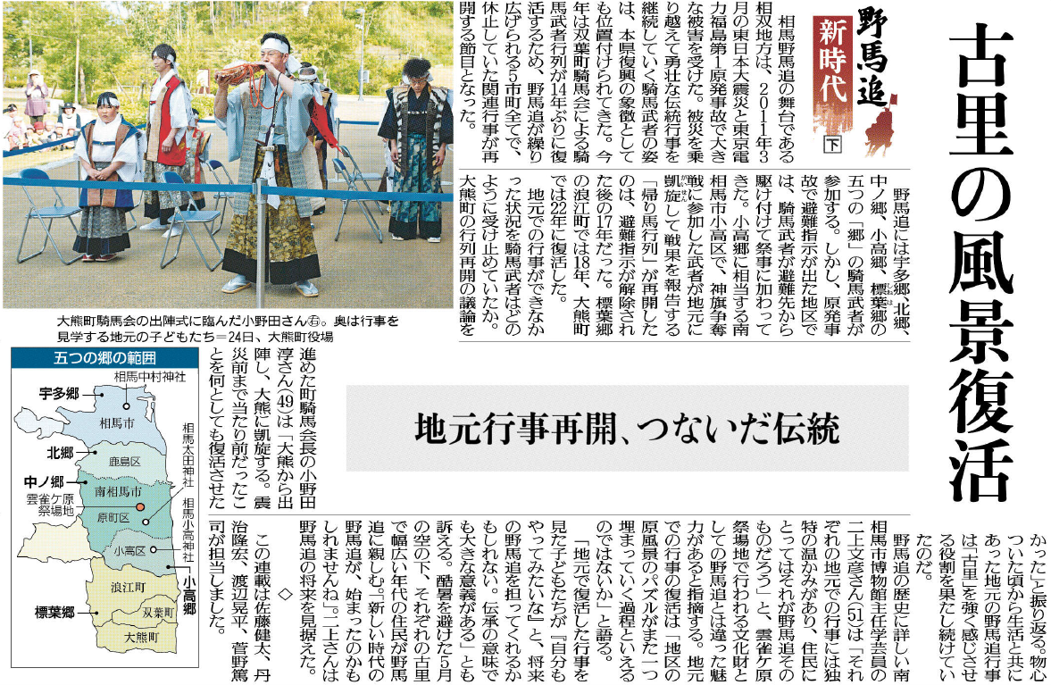

伝統を受け継いでいくということについて、あなたの考えをまとめてみましょう。

地元での行事ができなかった状況を騎馬武者はどのように受け止めていましたか。

相馬野馬追にとって今年はどのような節目の年となりますか。

▲5月26日 福島民友新聞掲載

⑨